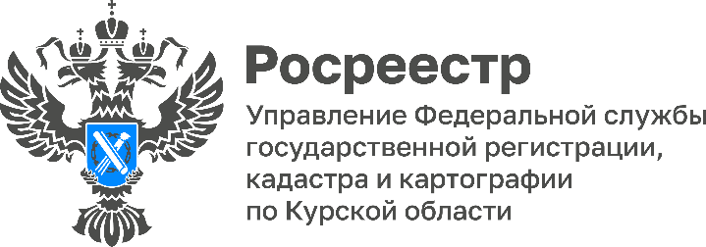
Курский Росреестр принял участие в заседании Общественного совета Росреестра
Курский Росреестр принял участие в заседании Общественного совета Росреестра с участием представителей региональных Общественных советов. Мероприятие проходило в режиме ВКС. В ходе встречи обсуждалось применение технологий искусственного интеллекта в учетно-регистрационной деятельности Росреестра и подготовка к ежегодному подведению итогов. Руководители региональных ведомств и председатели Общественных советов рассказали о своих лучших практиках. Участники обменялись региональным опытом: исключение оборота документарных закладных, осуществление мониторинга качества предоставления государственных услуг Росреестра в офисах МФЦ и другие.
«Важным каналом взаимодействия с гражданами и профессиональным сообществом является Общественный совет. Благодаря ему, мы можем оперативно выявлять и прорабатывать возникающие вопросы и предложения», – отметила заместитель председателя Общественной палаты Курской области, заместитель председателя Общественного совета при Управлении Росреестра по Курской области Людмила Дремова.

